ТЕРРИТОРИАЛЬНАЯ ИЗБИРАТЕЛЬНАЯ КОМИССИЯ
МАКСАТИХИНСКОГО РАЙОНА
ПОСТАНОВЛЕНИЕ
19 августа 2022 года |  | № | 43/241-5
 | п. Максатиха
О тексте и количестве изготавливаемых избирательных бюллетеней
для голосования на выборах депутатов Думы Максатихинского муниципального округа Тверской области первого созыва
На основании статьи 24, пункта 4 статьи 63 Федерального закона
«Об основных гарантиях избирательных прав и права на участие в референдуме граждан Российской Федерации», пункта 4 статьи 60 Избирательного кодекса Тверской области от 07.04.2003 №20-ЗО, и в соответствии с постановлением избирательной комиссии Тверской области от 22.04.2022 № 62/725-7 «О возложении исполнения полномочий по подготовке и проведению выборов в органы местного самоуправления, местного референдума Максатихинского муниципального округа Тверской области на территориальную избирательную комиссию Максатихинского района», территориальная избирательная комиссия Максатихинского района постановляет:
- Утвердить текст избирательного бюллетеня для голосования на выборах депутатов Думы Максатихинского муниципального округа Тверской области первого созыва по Зареченскому пятимандатному избирательному округу №1 (приложение 1).
- Утвердить текст избирательного бюллетеня для голосования на выборах депутатов Думы Максатихинского муниципального округа Тверской области первого созыва по Парковскому пятимандатному избирательному округу №2 (приложение 2).
- Утвердить текст избирательного бюллетеня для голосования на выборах депутатов Думы Максатихинского муниципального округа Тверской области первого созыва по Центральному пятимандатному избирательному округу №3 (приложение 3).
- Определить количество изготавливаемых избирательных бюллетеней для голосования на выборах депутатов Думы Максатихинского муниципального округа Тверской области первого созыва по Зареченскому №1, Парковскому №2, Центральному №3 пятимандатным избирательным округам (приложение 4)
- Разместить настоящее постановление на официальном сайте территориальной избирательной комиссии Максатихинского района в информационно - телекоммуникационной сети «Интернет».
Председатель  территориальной избирательной комиссии Максатихинского района | В.А. Серов
Секретарь  территориальной избирательной комиссии Максатихинского района | Г.Н. Хилкова

Приложение №1
к постановлению территориальной избирательной комиссии Максатихинского района
от 19.08.2022 года № 43/241-5

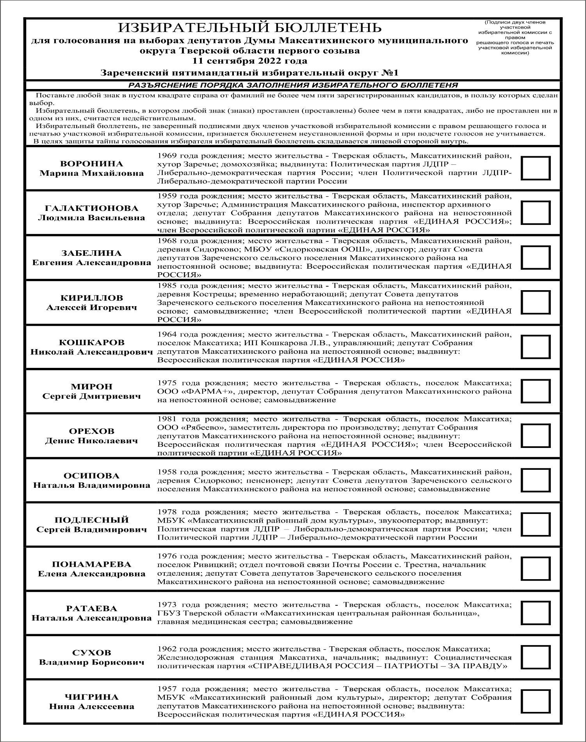

Приложение №2
к постановлению территориальной избирательной комиссии Максатихинского района
от 19.08.2022 года № 43/241-5

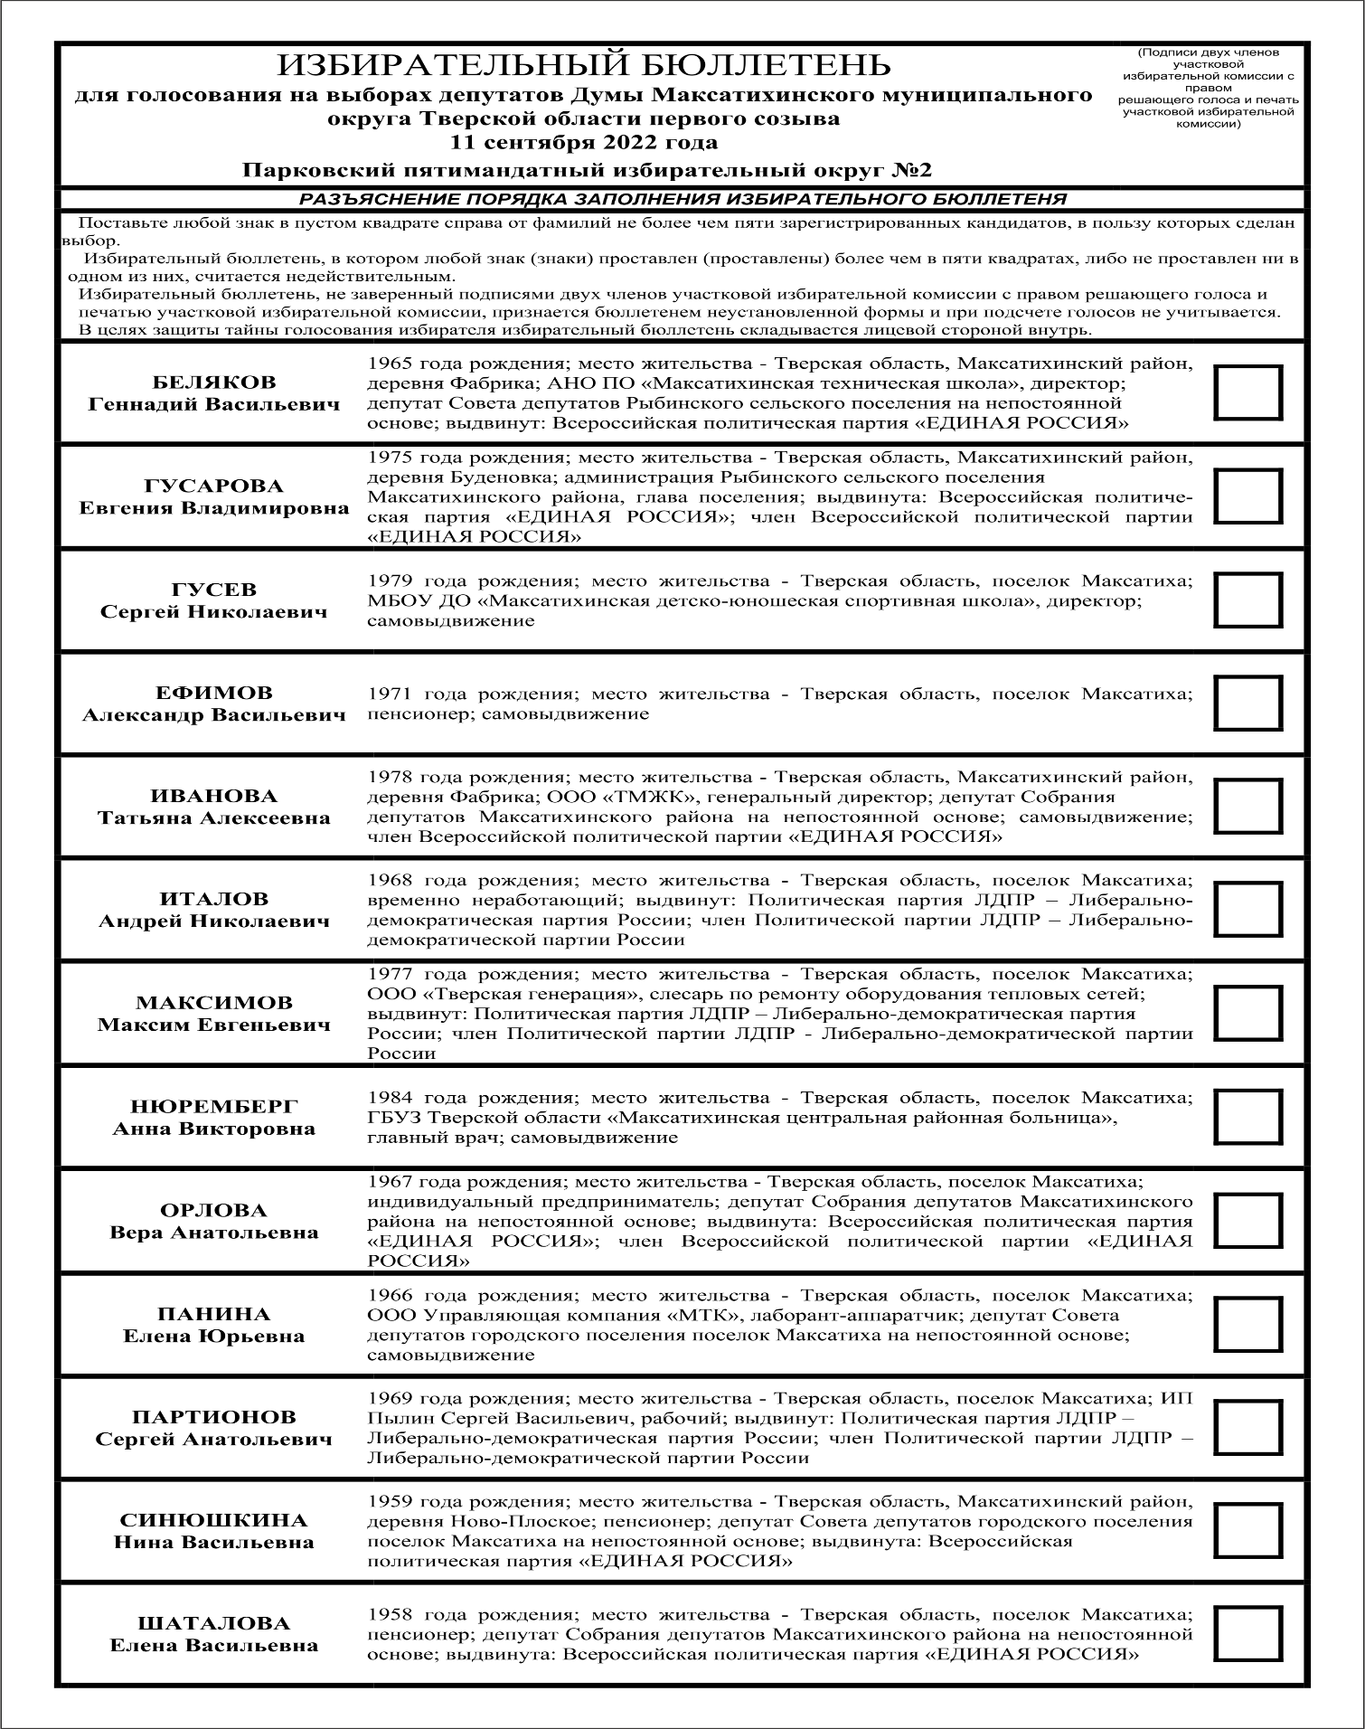
Приложение №3
к постановлению территориальной избирательной комиссии Максатихинского района
от 19.08.2022 года № 43/241-5

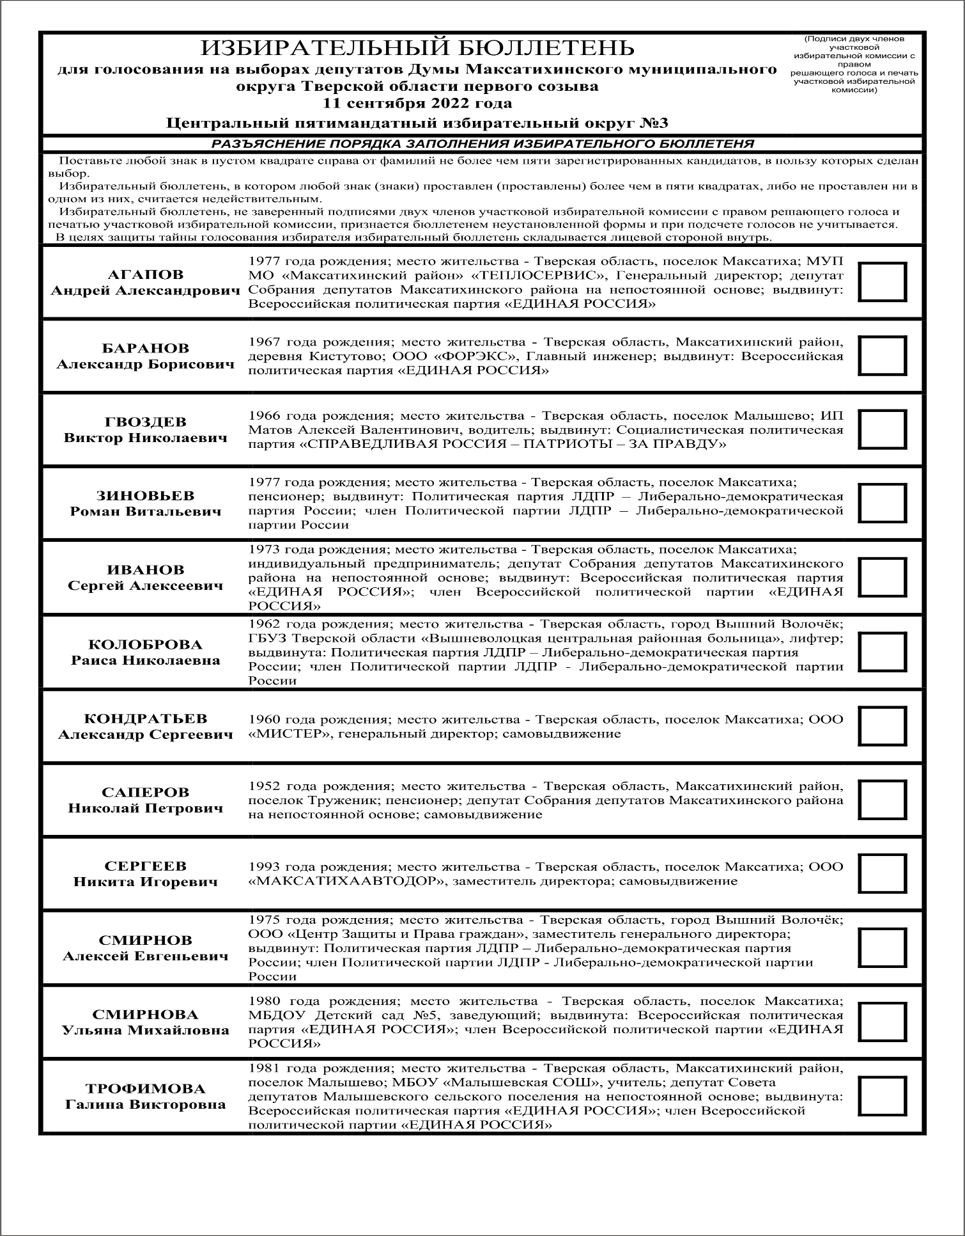
Приложение №4
к постановлению территориальной избирательной комиссии Максатихинского района
от 19.08.2022 года № 43/241-5

Количество изготавливаемых избирательных бюллетеней
для голосования на выборах депутатов Думы Максатихинского муниципального округа Тверской области первого созыва
Наименование и номер  избирательного округа | Количество избирателей по состоянию на 01.07.2022 г. | Количество изготавливаемых бюллетеней
Зареченский пятимандатный избирательный округ № 1 | 4269 | 4000
Парковский пятимандатный избирательный округ № 2 | 4241 | 4000
Центральный пятимандатный избирательный округ № 3 | 4218 | 4000

